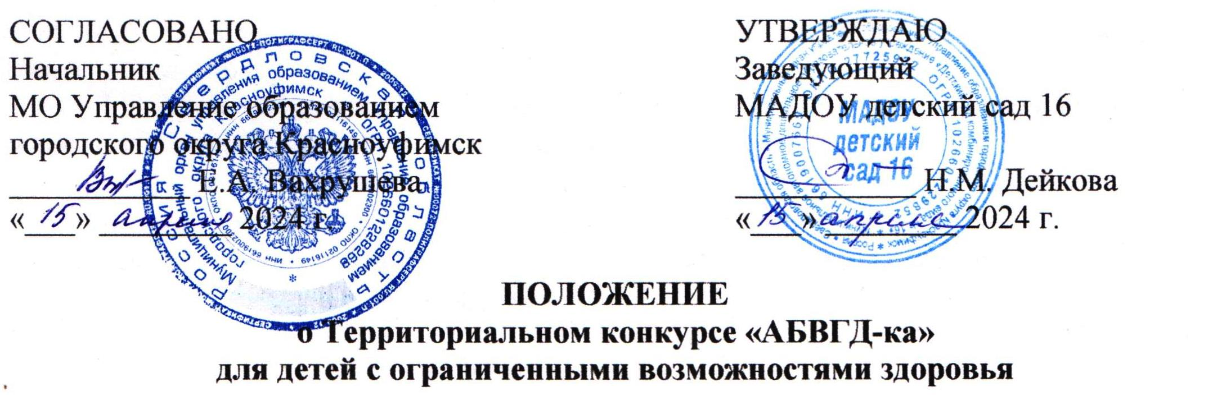

- Общие положения
  - Настоящее Положение регламентирует проведение Территориального конкурса для детей старшего дошкольного возраста с ограниченными возможностями здоровья (далее – Конкурс) среди муниципальных дошкольных образовательных организаций городского округа Красноуфимск, МО Красноуфимский округ.
  - Организатором Конкурса является муниципальное автономное дошкольное образовательное учреждение «Детский сад комбинированного вида № 16» (далее МАДОУ детский сад 16) при поддержке МО Управление образованием городского округа Красноуфимск.
  - Форма участия в Конкурсе: очная.

- Цель и задачи
  - Цель – развитие предпосылок осознанного отношения к языковым явлениям у детей с ограниченными возможностями здоровья.
  - Задачи:
- совершенствовать фонематический слух;
- развивать интерес к звучащему слову, родному языку;
- приобщать к способам познания.

- Участники Конкурса
  - В Конкурсе принимают участие воспитанники муниципальных дошкольных образовательных организаций с ограниченными возможностями здоровья (далее – ОВЗ).
  - Возраст участников с 6 до 8 лет.
  - Количество участников – 1 человек от 1 куратора (сопровождающего лица).

- Условия и сроки проведения Конкурса
  - Форма участия в Конкурсе – очная.
  - Участие в Конкурсе является добровольным, бесплатным.
  - Для участия в Конкурсе необходимо:
- знать буквы русского алфавита (узнавать, называть, воспроизводить графический образ карандашом, конструировать);
- выделять 1-ю букву в слове.
  - Заявки на участие (Приложение 1) принимаются до 23 апреля 2024 года на электронную почту: ds16.kruf@gmail.com.
  - Конкурс проводится 26 апреля 2024 года на базе МАОУ детский сад 16 по адресу: г. Красноуфимск, ул. Манчажская, д. 22. Начало в 10:00.

- Критерии оценивания
- способ выполнения заданий (самостоятельность, виды помощи);
- точность выполнения задания.

- Организационный комитет
Непосредственное руководство проведения Конкурса осуществляет Оргкомитет, формируемый организаторами:
- Дейкова Н.М., заведующий МАДОУ детский сад 16.
- Мальцева Е.П., заместитель заведующего МАДОУ детский сад 16.
- Артемова О.П., педагог-психолог МАДОУ детский сад 16.
- Булатова Е.П. учитель-логопед МАДОУ детский сад 16.
К функциям Оргкомитета относятся:
- определение и установление регламента и сроков проведения Конкурса;
- разработка документации Конкурса;
- определение экспертного совета.

- Подведение итогов
  - По итогам проведения Конкурса определяются победители и призёры.
  - Победителями и призёрами являются участники, набравшие наибольшее количество баллов по итогам оценки всех членов Экспертного совета.
  - Участники Конкурса получают Диплом победителя, Диплом призёра или Сертификат участника.
  - Экспертный совет:
- Терентьева О.О., методист ГИМЦ МО Управление образованием городского округа Красноуфимск;
- Дейкова Н.М., заведующий МАДОУ детский сад 16;
- Мальцева Е.П., заместитель заведующего МАДОУ детский сад 16.
По вопросам организации мероприятия можно обратиться по телефону:
- (34394) 5-14-72 – Мальцева Екатерина Павловна;
- 9024103943 – Булатова Елена Петровна.

Приложение 1
Заявка на участие в Конкурсе
Территория
Краткое наименование МДОО в соответствии с Уставом
Ф.И.О., возраст участника
Ф.И.О. куратора участника
Контактный телефон куратора участника

